# **DUVARLARDA ISI YALITIMI**

## **1. SIVALI DIŞ CEPHE ISI YALITIM SİSTEMLERİ (MANTOLAMA)**

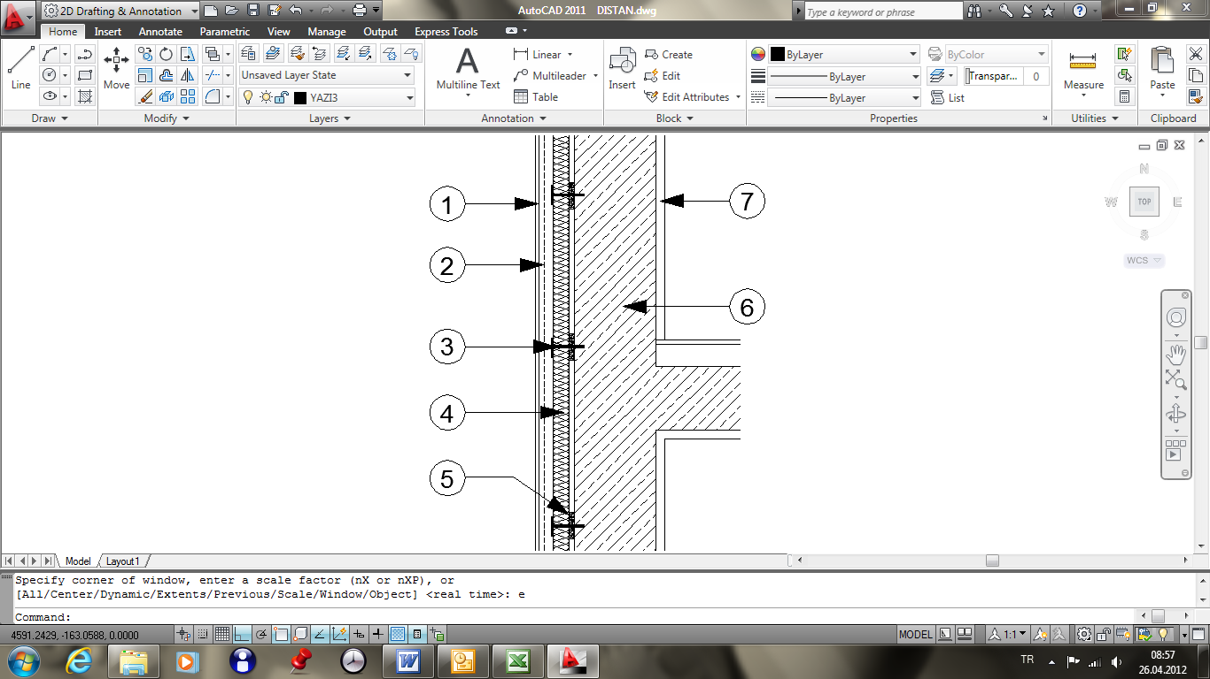

**1-** Dış cephe kaplaması

**2-** Isı yalıtımı sistem sıva (donatı) filesi

**3-** Isı yalıtımı sistem dübeli

**4-** Isı yalıtım malzemesi

**5-** Isı yalıtımı sistem yapıştırıcısı

**6-** Duvar

**7-** İç sıva

**Şekil 1:** Dış cephe ısı yalıtım sistemleri detay çizimi

**Dış Cephe Isı Yalıtım Sistemi (ETICS):** Fabrika yapımı mamullerin yerinde (sahada) uygulanması ile elde edilen, sistem imalâtçısı tarafından paket olarak teslim edilen ve sistem ile uygulama yüzeyine göre sistem imalâtçısı tarafından özgün olarak seçilmiş (TS EN 13499, TS EN 13500 ve/veya ETAG 004 sistem standartlarına uygun) asgarî olarak aşağıda belirtilen bileşenlerden oluşan sistemdir.

* Isı yalıtımı sistem yapıştırıcısı ve sisteme özgü mekanik tespit elemanları;
* Sisteme özgü ısı yalıtım malzemesi,
* En az bir katmanı donatı filesi içeren, bir veya daha fazla katmandan oluşan ısı yalıtımı sistem sıvası,
* Isı yalıtımı sistem sıva (donatı) filesi,
* Sisteme özgü dekoratif bir katman içerebilen son kat kaplama malzemesi.

Dış cephe ısı yalıtım sistemleri, mevcut veya yeni cephelerde kullanılabilir. Dış cephe ısı yalıtım sistemleri yatay (çıkma vb.) veya eğimli yüzeylerde kullanılabilir.

Dış cephe ısı yalıtım sistemleri, yalıtım malzemesinin duvara yapıştırılması ve dübellerle, mekanik olarak sabitlenmesi ile tatbik edilir. Isı yalıtım malzemesi, donatı filesi içeren, sıva ile kaplanır. Sıva doğrudan ısı yalıtım malzemesinin üzerine, herhangi bir hava boşluğu bırakmadan veya ayırıcı bir katman kullanılmadan uygulanır. Dış cephe ısı yalıtım sistemleri, bitişik yapı elemanlarına (açıklıklar, köşeler, parapetler,….) özel bağlantı elemanları (su basman profili ve köşe profili gibi) ile uygulanırlar.

Dış cephe ısı yalıtım sistemleri, uygulandıkları duvarlarda yeterli ısı yalıtımı sağlayacak şekilde tasarlanırlar. Dış cephe ısı yalıtım sistemlerinde kullanılan ısı yalıtım malzemesi en az 1m2K/W’den fazla ısıl direnç sağlamalıdır.

Dış cephe ısı yalıtım sistemleri yük taşımayan yapı elemanlarıdır. Bu sistemler uygulandıkları duvarların dayanıklılığına doğrudan katkıda bulunmazlar. Dış cephe ısı yalıtım sistemleri, dış hava koşullarından korunmayı arttırılmasını sağlayarak, (bina) ömrüne katkıda bulunabilirler. Bina strüktürünün hava geçirimsizliğinin sağlanması için tasarlanmazlar.

Dış cephe ısı yalıtım sistemlerinde kullanılan dübeller için açılacak delikler taşıyıcı elemanın kesiti dikkate alındığında çok küçük olduğundan dikkate alınmasına gerek yoktur.

**Dış cephe ısı yalıtım sistemlerinden beklenen sürekli, kararlı ve yüksek performans kalitesini ve sistem üreticisi firmaların sistem garantisini elde etmek için paket olarak piyasaya sunulan dış cephe ısı yalıtım sistemleri kullanılmalıdır. Paket sisteme ait CE veya G belgesi aranmalıdır.**

Dikkat Edilmesi Gereken Hususlar

* Binalarda enerji tasarrufu elde etmek ve binanın özellikle duvar/çatı/zemin ve taşıyıcı sisteminde yoğuşmanın önlenmesi veya kontrol altına alınması için F (Kolay Alevlenici)’den daha üst yangına karşı tepki sınıflarında yer alan (A-B-C-D-E) yangına karşı tepki sınıfına uygun ısı yalıtım levhalarının bir sistem bileşeni olarak, sisteme tariflenmiş uygun malzemeler ile (Isı yalıtım levhası, yapıştırıcısı, sıvası, alkali dayanımlı sıva filesi, çeşitli profiller, gerekli ise uygun mekanik sabitleştiriciler ve boya, kaplama malzemeleri ile birlikte) binaların dış cephelerinde gerçekleştirilen yalıtım uygulamalarıdır.
* 09 Temmuz 2015 tarihinde yayınlanan Binaların Yangından Korunması Hakkında Yönetmeliğin 27. maddesi uyarınca;
* **Bina yüksekliği 28.50 m den fazla olan binalarda dış cephelerin en az zor yanıcı (en az A2,s1-d0), diğer binalarda en az zor alevlenici (en az C-s3,d2) malzemeden olması gerekir. Mantolama olarak bilinen ısı yalıtım uygulamaları gibi doğrudan cephenin üzerine boşluksuz olarak uygulanan ve yönetmelikte yapılan geleneksel cephe kaplaması tanımına giren tüm sistemlerin akredite bir laboratuvar tarafından yangına karşı tepki sınıfları raporlanmalıdır.**
* **Bina yüksekliği 6,5m’den fazla 28,5m’den az olan binaların dış cephelerinin zor alevlenici (en az C-s3,d2) malzeme veya sistemden teşkil edilmesi durumunda; pencere ve benzeri boşluklarının yan kenarları en az 15 cm ve üst kenarı en az 30 cm eninde hiç yanmaz malzeme ile yangın bariyerleri oluşturulmalıdır.**
* **Yüksekliği 6.50 m’ye kadar olan binaların cephelerinde en az zor alevlenici (en az C-s3,d2) malzemeden olması gerekir.**
* **Yüksekliği 28.50 m'den az olan binalarda, dış cephenin zor alevlenici (en az C-s3,d2) malzeme veya sistemden oluşması durumunda bina dışındaki bölümlerde çıkabilecek yangınlara karşı ilave tedbir olarak, tabii veya tesviye edilmiş zemin kotu üzerindeki 1.5 m mesafe hiç yanmaz malzeme ile kaplanmalıdır.**
* **Farklı yüksekliğe sahip bitişik nizam yapılarda, alçak binanın çatı hizasındaki yüksek bina katının dış cephe kaplaması hiç yanmaz malzeme veya sistem ile kaplanmalıdır.**

|  |  |  |  |
| --- | --- | --- | --- |
| **Kriter** | **H > 28,50m** | **6,50m < H ≤ 28,50m** | **H ≤ 6,50m** |
| Yangına karşı tepki sınıflandırma raporu | Evet | Evet | Evet |
| Asgari yangına karşı tepki sınıfı | A2-s1,d0 | C-s3,d2 | C-s3,d2 |
| İlk 1.5 m’de ısı yalıtım malzemesinin üzeri hiç yanmaz (A1) son kat malzeme uygulanması | Hayır | Evet | Evet |
| Pencere vb boşlukların; yan kenarları en az 15 cm ve üst kenarı en az 30 cm eninde hiç yanmaz (A1) malzeme ile yangın bariyeri oluşturulması | Hayır | Evet | Hayır |

**Tablo 1.** Isı yalıtımında cephe yüksekliğine bağlı malzeme seçim kriteri

* Dışarıdan yapılacak ısı yalıtımı uygulamalarında, ısı yalıtım levhalarının yapıştırılacağı yüzeyler kir, toz, yağ, kabarmış boya, kalkmış sıva gibi tutunmada/yapışmada uygunsuzluk yaratacak zararlı etkenlerden arındırılmış ve yapıştırıcı ile yapışmayı sağlayacak pürüzlülüğe sahip olmalıdır. Eski akrilik esaslı malzeme ile kaplı yüzeylerde çimento esaslı yapıştırıcı ile iyi bir yapışma sağlamak için eski yüzey kazınmalı veya akrilik yüzeylere tutunma sağlayabilecek akrilik esaslı ısı yalıtım plakası yapıştırıcısı kullanılmalıdır.
* Isı yalıtım levhalarının yapıştırılacağı yüzey sıva, ahşap, tuğla, beton, gazbeton vb. yapı malzemelerinden oluşabileceği gibi, uygulama yüzeyi üzerinde eskiden yapılmış olan farklı boya ve kaplama tabakaları da bulunabilir. Genel olarak uygulama yapılacak yüzeyin temiz, kuru ve sağlam olması önemlidir. Ayrıca ısı yalıtım uygulamasında aderansı azaltmayacak şekilde, tozuma yapmayan, yağ, kir ve pas gibi etkenlerden de arındırılmış bir yüzeyde çalışılması gerekmektedir.
* Uygulama yüzeyinin özellikleri doğrultusunda, çimento esaslı ısı yalıtım sistemi yapıştırıcıları ya da yapışması zor yüzeyler için (ahşap, OSB, cam mozaik vb. parlak yüzeylerde) üretici tavsiyesi doğrultusunda akrilik esaslı özel ısı yalıtım sistemi yapıştırıcıları kullanılmalı veya dolgulu astar uygulanarak yüzey pürüzlendirilmelidir.
* Sağlıklı sonuçlar alınması için, ısı yalıtımı yapılmadan önce yapı kabuğunun tamamen kurumuş olmasına dikkat edilmesi gerekir.
* Uygulama öncesi yüzey sıcaklığı ve nemine dikkat etmek gereklidir. Genel olarak uygulamalar +5°C’nin altında ve 35°C’nin üzerinde yapılmamalı, bu sıcaklık şartlarına ürünün kuruması sürecinde de riayet edilmelidir. Özellikle sıcak havalarda, doğrudan güneş ve rüzgâr alan cephelerde uygulama yapılmamalıdır. İklim şartları göz önüne alınarak, gerekirse dış cephe muhafaza edilerek uygulama yapılmalıdır. Uygulama ve uygulamadan sonra malzemelerin kuruması sırasında ısı yalıtım sistemi mevsim şartlarına göre güneş ve yağışın etkilerine karşı eğer ihtiyaç var ise özel koruma örtüleri ve brandalar ile korunmalıdır.
* Yalıtım levhaları binili ya da düz kenarlı olabilir. Her iki durumda da uygulama esnasında ısı yalıtım levhalarının arasında boşluk kalmamasına özen gösterilmelidir. Herhangi bir sebeple boşluk oluşması durumunda; levhalar arasındaki boşlukların yalıtım levhasına uygun dolgu köpükleri veya aynı yalıtım levhasından kesilerek elde edilecek uygun kalınlıktaki kamalarla doldurularak olası kılcal çatlakların ve ısı köprüsü oluşumunun önlenmesi gereklidir.
* Sıcaklığın yüksek olduğu bölgelerde son kat kaplamanın rengi, duvar kesitindeki sıcaklık dağılımını etkiler. Son kat dekoratif kaplamanın rengi, ısı yalıtım malzemesinin bozulmasına müsaade etmeyecek şekilde, üreticilere danışılarak belirlenmeli ve açık renkler tercih edilmelidir.
* Mineral esaslı malzemeler kuru ve rutubetsiz bir ortamda 0°C’nin üzerinde, kapalı alanda depolanmalıdır.
* Isı yalıtım levhaları, rutubetsiz, serin ve kuru ortamlarda, direkt güneş ışınlarından ve yağıştan korunacak şekilde, tiner ve vernik gibi solvent içeren malzemelerden ayrı olarak depolanmalıdır. Ürünler düzgün ve muntazam olacak şekilde muhafaza edilmelidir. Varsa üreticisinin tavsiyeleri dikkate alınmalıdır.
* Cephede açık kalan bölgeler, pencere, kapı, denizlikler, çatı kenarları ve balkonlar kesintisiz bir şekilde yalıtılarak ısı yalıtım malzemesinin herhangi bir yerden su alarak ıslanması önlenmelidir. Bunu önlemek için esnek UV dayanımlı PU (Poliüretan) mastikler veya su sızdırmazlık bantları ile ısı yalıtım sistemi belirtilen riskli bölgelerde suyun etkilerine karşı koruma altına alınmalıdır.
* Mevcut binalarda yapılacak olan dış cephe ısı yalıtım uygulamalarında oluşacak denizlik detaylarında uygulama öncesinde mevzuata uygun yalıtım malzemesi kalınlığı dikkate alınmalıdır. Bu amaca yönelik olarak binadaki denizlikler değiştirilmeli veya tadil edilmeli, her ikisi de yapılamaz ise denizlik profilleri kullanılmalıdır.
* Su yalıtımı eksikliğinden kapiler etki ile duvarın zemin ile birleştiği alanda oluşan nemin, su yalıtım malzemeleri ile giderilmesi gereklidir. Yüzeyde herhangi bir sebepten ötürü tuz kusması söz konusu ise, sorunun kaynağı tespit edilerek önlem alınmalı, ayrıca tel fırça ile yüzeydeki tuz (beyazlanmalar) uygulama yüzeyinden uzaklaştırılmalıdır.
* Yüksek yapılarda; sistem üreticisinin tavsiyesi doğrultusunda genleşme derzleri oluşturulabilir.
* **Dış cephe ısı yalıtım sistemlerinin, dış cephe düzeltme uygulaması olmadığına işin her aşamasında dikkat edilmelidir.**

## **1.1 Kullanılan Malzemeler**

1.1.1) Isı Yalıtım Malzemeleri

**A) EPS Isı Yalıtım Levhaları**: TS EN 13163 standardına göre üretilmiş, CE işaretine sahip ve en az TS 825’e uygun kalınlıkta, yoğunluğu en az 15 kg/m3, kapalı ortamda blok halde dinlendirilmiş, yangına karşı tepki sınıfı en az E olan, genleştirilmiş (ekspande) polistiren köpük levhalar.

**B) XPS Isı Yalıtım Levhaları**: TS EN 13164 standardına göre üretilmiş, CE işaretine sahip, en az TS 825’e uygun kalınlıkta, yangına karşı tepki sınıfı en az E olan, pürüzlü veya pürüzlü ve kanallı yüzeye sahip ekstrüde polistiren köpük levhalar.

C) Taşyünü Isı Yalıtım Levhaları: TS EN 13162 standardına göre üretilmiş, CE işaretine sahip, en az TS 825’e uygun kalınlıkta, yangına karşı tepki sınıfı en az A2-s1,d0 olan üretici tarafından sıva altı uygulamaları için özel üretilen taşyünü levhalar.

D) Rijit Poliüretan (PUR/PIR) Levhalar: TS EN 13165 standardına göre üretilmiş en az TS 825’e uygun kalınlıkta yangına karşı tepki sınıfı en az E olan sert poliüretan köpük levhalar.

1.1.2) Isı Yalıtım Sistem Yapıştırıcısı

Isı yalıtım levhalarının düşey veya yatay yüzeylere yapıştırılması için organik polimer katkılı, mala ile uygulanan çimento (mineral) esaslı ısı yalıtım sistem yapıştırıcısı kullanılmalıdır. Çimento (mineral) esaslı yapıştırıcının uygun olmadığı durumlarda (ahşap, OSB vb. uygulama yüzeyleri üzerine) sistem üreticisinin tavsiyesine bağlı olarak akrilik esaslı veya poliüretan esaslı yapıştırıcı kullanılmalıdır. Yapıştırıcı olarak geleneksel harç veya fayans yapıştırıcısı kullanılmamalıdır.

Isı yalıtım yapıştırıcıları; tekil olarak piyasaya arz ediliyorsa TS 13566’ya göre “G” işareti, paket sistem kapsamında piyasaya arz ediliyorsa ETAG 004’e “CE” veya EN 13499 yada EN 13500 standardına göre “G” işareti taşımalıdır. Isı yalıtım yapıştırıcısının farklı ısı yalıtım malzemelerine TS EN 13494 standardına göre test edilmiş yapışma mukavemetleri aşağıdaki tablodaki gibi olmalıdır:

|  |  |  |  |  |  |
| --- | --- | --- | --- | --- | --- |
| Isı Yalıtım Malzemesi | EPS | XPS | Taş Yünü | Lamel Taş Yünü | PUR/PIR Levha |
| Yüzeye yapışma dayanımı (kPa) | ≥80 | ≥80 | ≥6 | ≥80 | ≥80 |

**Tablo 2.** Isı yalıtım yapıştırıcısının ısı yalıtım malzemelerine yapışma mukavemeti

1.1.3) Isı Yalıtım Sistem Dübeli

Isı yalıtım levhalarının gaz beton, tuğla, bims, beton vb yüzeylere montajında kullanılan, % 100 saf polietilenden imal edilmiş olan, en az 0,30kN çekme dayanımına sahip, plastik (PA6 veya PP) veya çelik çivili, oluşabilecek ısı köprüsünü engellemek için baş kısmı yalıtılmış ve enjeksiyon sistemi ile vakumlanmış, uygulama yüzeyine özel vidalı veya çakmalı mekanik sabitleme elamanıdır. Isı yalıtım sistem dübellerinin tutunacağı arka yüzeyin beton, gaz beton, tuğla, bims vb. malzemelere göre gerekli tutunmayı sağlamak için mutlaka sistem üreticisi firmaların görüşüne başvurulmalı, yüzeye ve levhaya göre plastik veya çelik çivili ısı yalıtım sistem dübelleri tercih edilmeli ve çelik çivilerin başlıkları için; ısı köprüsü oluşumunu önleyecek şekilde yalıtılmış olmalıdır.

1.1.4) Isı Yalıtım Sistemi Donatı Filesi

Isı yalıtım levhalarının üzerine kaplanan sıvada oluşacak çekme gerilmelerini karşılamak ve çatlamasını önlemek amacıyla, alkali ortama dayanıklı cam elyafından mamul ısı yalıtım sistemi donatı filesi kullanılmalıdır. En az 145gr/m2 ağırlıkta, 3,5x3,5, 4x4 veya 5x5 mm gibi muhtelif örgü gözü (file aralığı) boyutları olan ısı yalıtım sistemi donatı filesinin atkı ve çözgü yönlerinde çekme mukavemeti en az 40 N/mm (2000 N/5cm) olmalı, yaşlandırma prosesinde agresif ortamda şartlandırma sonrasındaki çekme gerilmesi, ilk çekme gerilmesi değerinin %50’sinden büyük olmalıdır[1]. Yüksek darbe dayanımı gereken yüzeylerde veya kalın sıvalı uygulamalarda sistemin ihtiyacına uygun ısı yalıtım sistemi donatı fileleri kullanılmalıdır.

1.1.5) Isı Yalıtım Sistem Sıvası

Isı yalıtım levhalarının üzerine uygulanan, polimerik katkılarla güçlendirilmiş, ıslak halde uzun işlenebilme süresi olan, priz aldıktan sonra donma çözünme döngülerine dayanıklı, su ile karıştırılarak hazırlanan çimento veya akrilik esaslı ısı yalıtım sistem sıvası kullanılmalıdır. Çatlama riskinin yüksek olduğu yüzeylerde (ahşap, OSB ve çelik yapılar gibi hareketli yapılarda) üreticinin tavsiyesine göre ısı yalıtım sistem sıvası kullanılmalıdır.

Isı yalıtım sistem sıvasının TS EN ISO 7783’e göre ölçülmüş su buharı geçirgenliği 20 g/m2.d’den fazla, TS EN 1062-3’e göre ölçülmüş su iticiliği 0,5 kg/m2.h0,5’den az olmalıdır. Isı yalıtım sistem sıvasının ısı yalıtım levhalarına yapışma mukavemeti aşağıdaki tabloda verilen değerlere uygun olmalıdır.

|  |  |  |  |  |  |
| --- | --- | --- | --- | --- | --- |
| Isı Yalıtım Malzemesi | EPS | XPS | Taş Yünü | Lamel Taş Yünü | PUR/PIR Levha |
| Yüzeye yapışma dayanımı (kPa) | ≥80 | ≥80 | ≥6 | ≥80 | ≥80 |

**Tablo 3.** Isı yalıtım sistem sıvasının ısı yalıtım malzemelerine yapışma mukavemeti

**Isı yalıtım sistem sıvasının, paket sistemden ayrı olarak piyasaya arz edilmesi halinde yukarıdaki şartlarla birlikte çimento esaslı sıvanın TS EN 998-1 ve organik bağlayıcılı sıvanın TS EN 15824’e göre CE işareti taşıması veya TS 13687’ya göre “G” işareti taşıması gereklidir. Isı yalıtım sistem sıvası paket sistem kapsamında piyasaya arz ediliyorsa ETAG 004’e “CE” veya EN 13499 yada EN 13500 standardına göre “G” işareti taşımalıdır.**

1.1.6) Dış Cephe Isı Yalıtım Sistemlerinde Kullanılan Profiller

**A) Köşe Profili**

Bina köşeleri ve pencere kenarlarındaki dış köşeleri mekanik etkilerden korumak ve düzgün köşeler elde etmek için kullanılan plastik veya alüminyumdan imal edilmiş, sıva filesi takviyeli veya takviyesiz, alkali ortama dayanıklı iç veya dış köşe profili (L-Profil) kullanılmalıdır. Köşelerde fileli köşe profilleri tercih edilmelidir. Bu tip köşe profillerindeki sıva filesi, 1.1.4 Isı Yalıtımı Sistemi Donatı Filesi maddesinde belirtilen özelliklere sahip olmalıdır. Binanın konsol bölümlerinde (balkon, çıkma vb.) su akıntılarını yüzeyden uzaklaştırmak için damlalıklı köşe profilleri kullanılabilir.

**B) Su Basman Profili**

Su basman seviyesinde sistemi mekanik ve dış etkilerden korumak, yalıtım ve sıva uygulamasında mastar görevi görmek, su yalıtım malzemesini kilitlemek, yapıştırılan ısı yalıtım levhalarının başlangıç aşamasında taşınmasını sağlamak, farklı kalınlıklardaki ısı yalıtım levhalarının kullanıldığı durumlarda levhalar arasında görsel olarak uyumlu geçişine olanak sağlamak amacıyla başlangıç seviyesinde mekanik olarak tespit edilen alüminyumdan yapılmış damlalıklı referans profil (su basman profili) kullanılmalıdır. Su basman profili kullanılarak ısı yalıtım malzemesinin profil içine düzgün olarak oturtulması ve düzgün hat oluşturulması sağlanır.

1.1.7) Son Kat Kaplama:

Isı yalıtım/sistem sıvasının üzerine dekoratif ve dış etkenlere karşı sistemi koruma amaçlı uygulanan TS EN 15824 veya TS EN 998-1’e uygun CE işaretli yada TS 7847’ye uygun G işaretli; çimento esaslı (toz halde su ile kullanıma hazırlanan ve üzeri boyanması gereken), akrilik esaslı, silikat esaslı veya ilaveten silikon katkılı (likit halde kullanıma hazır, renklendirilmiş ve gerektiğinde tekrar boyanabilen) cephe kaplama malzemeleridir. Isı Yalıtım sistemi sıvası uygulamasından son kat kaplama aşamasına geçilirken tercih edilen kaplamaya uygun astar kullanılmalıdır. **Dış cephe boya ve kaplamaları solvent içermemelidir.**

Isı yalıtım sistem son kat kaplamasının TS EN ISO 7783’e göre ölçülmüş su buharı geçirgenliği 20 g/m2.d’den fazla, TS EN 1062-3’e göre ölçülmüş su iticiliği 0,5 kg/m2.h0,5’den az olmalıdır. Yüksek darbe mukavemeti için, TS EN 13497 veya ETAG 004’e göre 10J’lük darbe sonrası sıva yüzeyinde ısı yalıtım katmanına ulaşan veya dökülme yapabilecek çatlamalar meydana gelmemelidir. Yüksek darbe mukavemeti gerekmeyen sıva yüzeylerinde darbe dayanımı en az 2 J olmalıdır.

Not: Binaların Yangından Korunması Hakkında Yönetmeliğe göre belirtilen kriterlerde son kat kaplama kullanılmalıdır.

**Üreticinin yazılı ürün garantisinin temin edilmesi kaydıyla üreticinin bu konuda tavsiye ettiği diğer alternatif kaplama çeşitlerinin uygulanması kullanıcının inisiyatifindedir.**

## **1.2 Uygulama Aşamaları**

1.2.1) Yüzeyin Uygulamaya Hazırlanması:

A) Yeni Bina Yüzeyleri İçin Uygulama Hazırlığı;

Öncelikle duvar dolgu elemanlarının (gaz beton, tuğla vb.) örülmesi ve pencerelerin montajının eksiksiz olması gerekmektedir. Merkeze göre duvar yüzeyinde proje sorumlularının kabul sınırları dışında olan kaçıklıklar, şakul farklılıkları veya beton hataları (kalıp hatası, kırık, delik vb.) olması durumunda, döşenen ısı yalıtımı plakalarının arkasındaki yapıştırıcı kalınlığı maksimum 10 mm’yi geçmeyecek şekilde uygulama yapılmalıdır. Cephedeki kaçıklığın ve mastarsızlığın giderilmesi için yüzeyin dolgu duvara uygun sıva sıvanması gereklidir. Cephelerdeki yüzey hatalarının bu yolla giderilemediği durumlarda ise ileriki aşamalarda dübellemenin ve yapıştırma sistematiğinin tekniğine uygun ilerleyebilmesi için, yüzeyinin sıva ile tesviye edilmesi gerekmektedir.

B) Mevcut Bina Yüzeyleri İçin Uygulama Hazırlığı;

Cephedeki mevcut boya ya da kaplama incelenerek zayıf ya da kabarmış kısımlar kazınmalı, eğer varsa sağlam olmayan yüzeylerde tamir harçları ile tamirat yapılarak bu bölgeler tutunmaya daha elverişli hale getirilmelidir. Ayrıca eğer uygulama yüzeyinde yosun, bakteri vb. kirlilikler mevcut ise uygun temizleyiciler ile bu bölgelerin temizlenmesi gerekmektedir. Dış cephe ısı yalıtımı uygulaması sırasında denizliklerinin damlalık mesafeleri yalıtım kalınlığına göre ayarlanmalıdır. Isı yalıtımı plakalarının arkasındaki yapıştırıcı kalınlığı maksimum 10 mm’yi geçmeyecek şekilde uygulama yapılmalıdır. Mevcut olması durumunda cephede bulunan klima bağlantıları, panjur, korkuluk elektrik, su, gaz tesisatları, yağmur iniş boruları gibi her türlü detay mümkünse sökülmeli ve ısı yalıtım sistemi uygulaması sonunda yüzeye tekrar monte edilecek şekilde gerekli ayarlamalar yapılmalıdır. Sökülmesi mümkün olmayan detayların tamirleri de özenle yapılmalıdır.

1.2.2) Su Basman Profilinin Yerleştirilmesi

Toprak altı seviyeden gelen ısı ve su yalıtım sistemi başlangıç profili ile birleştirilir. Su basman profilin düzgün tespit edilmesi, tüm sistemin sağlıklı uygulanması için büyük önem taşır. Başlangıç profilinin ölçüsü, tercih edilen yalıtım levhasının kalınlığına ve uygulanacak olan sisteme göre belirlenir. Su basman profilleri duvara özel dübelleri ile 35 cm aralıklarla tespit edilir. Ayrıca duvar ile başlangıç profili arasındaki girinti ve çıkıntıları gidermek amacıyla farklı kalınlıktaki takoz elemanları kullanılabilir. Köşe bağlantıları ise, başlangıç profili köşe elemanları ile veya profilin köşeye uygun olarak kesilmesiyle oluşturulur. Ek yerlerinde iki su basman profili arası 2-3 mm boşluk bırakılarak monte edilmelidir.

Duvar ile profil arasındaki girinti ve çıkıntıları gidermek amacıyla farklı kalınlıktaki takoz elemanları kullanılır ve su basman profilleri duvara özel dübelleri ile 35 cm aralıklarla tespit edilir. Köşelerde başlangıç profili köşe elemanları ile veya profilin köşeye uygun olarak kesilmesiyle uygulanır. Yan yana monte edilecek iki su basman profilinin arasında 2-3 mm boşluk bırakılır.

1.2.3)Yalıtım Levhalarının Yapıştırılması:

Yapıştırma harcı, üretici tavsiyesi doğrultusunda hazırlanır. Uygulama yüzeyinin düzgünlüğüne bağlı olarak levha yapıştırmada aşağıdaki iki yöntemden birisi kullanılmalıdır.

**A)** Yalıtım levhalarının yapıştırılacak yüzeyine, levhanın kenarları boyunca bir çerçeve oluşturacak şekilde, orta kısımlarında ğse dübel uygulanacak yüzeye denk gelecek şekilde öbek halinde toplam en az 4-5 kg\m2 olacak şekilde yapıştırıcı sürülür. Isı köprüleri ve düzensizlikler oluşmaması için yalıtım levhalarının birleşim derzlerine yapıştırıcının bulaştırılmamasına dikkat edilmelidir. Yapıştırma işleminin sonunda ısı yalıtımı sistem yapıştırıcısı, levha yüzeyinin en az %40’na temas etmiş olmalıdır.

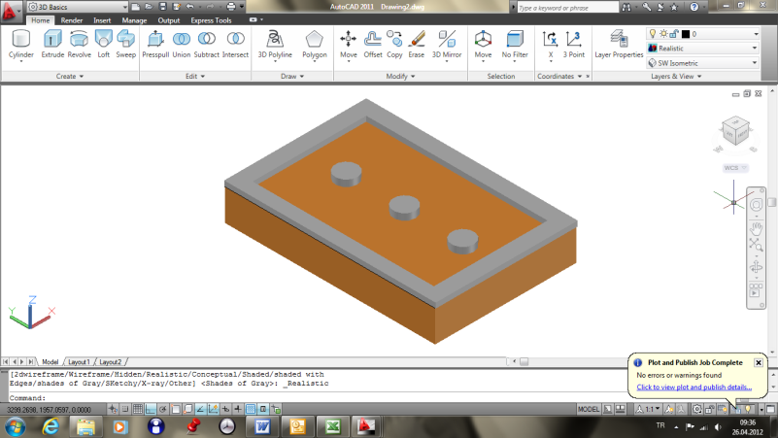 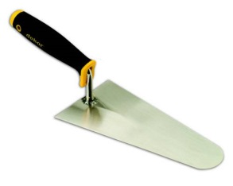

**Şekil 2:** Isı yalıtım levhalarına ısı yalıtımı sistem yapıştırıcısının uygulanması: Çerçeveli öbekleme metodu

**B)** Eğer uygulama yüzeyi çok düzgün (mastarında, sıva dalgalanmaları ya da kalıp hataları olmayan, 3 metrede maksimum 1-2 mm hata payına sahip) ise yalıtım levhalarının yapıştırılacak yüzünü tamamen kaplayacak şekilde en az 4-5 kg/m2 yapıştırıcı sarfiyatla sürülür. Daha sonra bu yüzey minimum 10x10mm dişli (taraklı) mala ile taranır. Yalıtım levhalarının yan kenarlarına yapıştırıcı bulaşmamalıdır.

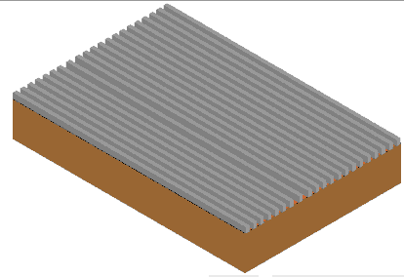 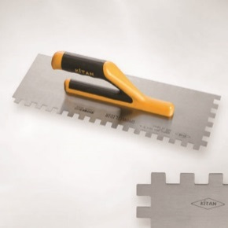

**Şekil 3:** Isı yalıtım levhalarına ısı yalıtımı sistem yapıştırıcısının uygulanması: Taraklı mala metodu

Taşyünü ısı yalıtım levhalarına yukarıda açıklanan yöntemler ile yapıştırıcı sürülmeden önce tutunmayı arttırmak amacıyla hazırlık yapılması gereklidir. Bunun için plakanın yapıştırıcı gelecek bölümlerine ilk olarak yapıştırıcı ince bir kat halinde sürülür. Ardından yapıştırma işlemine yukarıda açıklanan yöntemlerle devam edilir.

Yapıştırıcı sürülmesi işleminden sonra; ısı yalıtım levhaları su basman profiline oturtularak, hafifçe kaydırılıp duvara yapıştırılır. Levhaların duvara bastırılıp sıkıştırılması esnasında yanlardan taşan harç bir sonraki levha yerleştirilmeden önce mutlaka temizlenmeli ve levha aralarında ısı köprüsüne neden olacak derz oluşmamasına özen gösterilmelidir. Uygulama esnasında ısı yalıtım levhalarının arasında boşluk kalmamasına, oluşacak boşlukların yalıtım levhasına uygun dolgu köpükleri veya aynı yalıtım levhasından kesilerek elde edilecek uygun kalınlıktaki kamalarla doldurulması gereklidir. Bu şekilde olası kılcal çatlakların ve ısı köprüsü oluşumunun önlenmesi mümkündür. Cephelerde ve köşelerde levhalar şaşırtmalı olarak yerleştirilmelidir. Levhaların birleşim yerlerinde yüzeyin düzgün olması için bir mastar yardımı ile düzeltilmeli ve gerekirse zımparalama işlemi yapılmalıdır.

Resim1 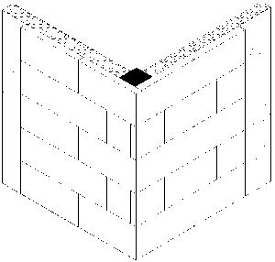

**Şekil 4:** Levhaların şaşırtmalı olarak cephe ve cephelerin köşe bölgelerinde şaşırtmalı olarak yerleştirilmesi

Pencere, kapı gibi cephedeki açık kısımlarda; levhalar bu kısımlara uygun olacak şekilde kesilerek yapıştırılmalıdır. Levhaların kenar birleşim yerleri, kapı ve pencere köşelerine getirilmemeli mümkünse pencerelerin köşe bölgeleri L formda tek levhalar kullanılmalıdır.

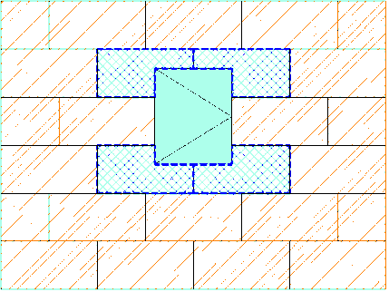 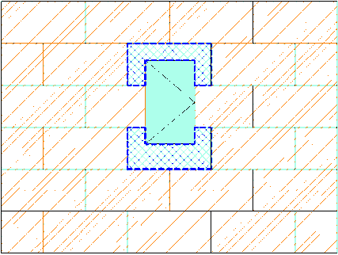

**Şekil 5:** Pencere kapı gibi açıklıkların köşe bölgelerinde levha yerleşimi

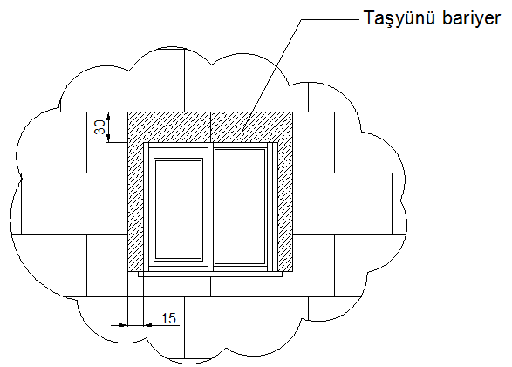

**Şekil 6:** Pencere yan ve üst kenarları taşyünü ile bariyer oluşturulması ***

|  |
| --- |
| **\*\*\* Binaların Yangından Korunması Hakkındaki Yönetmeliğe göre; 6,5m<bina yüksekliği<28,5m ve zor alevlenici sınıfında ısı yalıtım sistemi ile yalıtım yapılması durumunda zorunludur.** |

Dış cephede kullanılan ısı yalıtım levhaları, pencere iç merkezlerde uygulanacak levhaların kalınlıkları göz önüne alınarak, bu levhaların alnını kapatacak şekilde ayarlanması gereklidir.

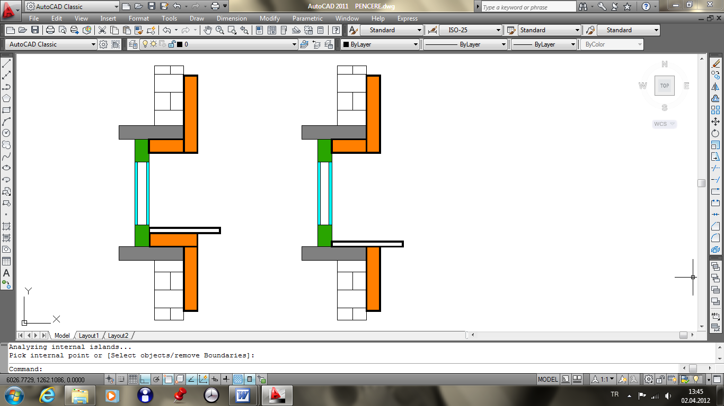 

**a) İdeal çözüm (Yeni Binalar için) b) Alternatif Çözüm (Eski Binalar için)**

**Şekil 7:** Pencere merkezlerinde yalıtımın sürekliliği (Kesit görüntüsü)

1.2.4) Isı Yalıtım Levhalarının Dübellenmesi

Dübellemeye başlamadan önce, yapıştırıcının tamamen kuruması beklenmelidir. Bu nedenle dübelleme işlemine yalıtım plakalarının yüzeye yapıştırılmasından en az 24 saat sonra uygulamaya başlanmalıdır. Dübelleme köşelerden levha kalınlığına ilaveten en az 10 cm mesafe kalacak şekilde uygulanmalıdır. Dübellerin tespiti için tüm yüzeyler ve levha mutlaka darbesiz matkap ile delinmelidir. Dübeller; **Tablo 10**’da verilen dübel yerleşimine uygun olacak şekilde yerleştirilir ve çivileri çakılır. Düzgün bir dış cephe yüzeyi elde edebilmek için, dübel kafaları yalıtım levhası yüzeyi ile aynı seviyede olacak şekilde monte edilmelidir. Kullanılacak dübel ve açılacak deliğin derinlik seçimi, uygulamanın yapılacağı duvarın özelliklerine uygun olarak; beton duvarlara 4 cm, tuğla duvarlara 5 cm, gazbeton ve bims duvarlara 6 cm girecek şekilde belirlenmelidir. Uygulanacak olan dübel yine aynı şekilde alt zemine uygun şekilde tutunma derinliği dikkate alınarak monte edilmelidir. Delik boyu, dübel boyundan 1 cm büyük olacak şekilde açılmalıdır. Dübel boyu tespitinde; “*tutunma derinliği*” + varsa “*sıva kalınlığı*” + “*1cm yapıştırıcı kalınlığı*” + “*ısı yalıtım levha kalınlığı*” toplamı dübel uzunluğunu vermektedir. Üreticinin tavsiyesi doğrultusunda havşa açılması ve sıva uygulamasına geçilmeden üzerinin sıva malzemesi ile kapatılarak kurumaya bırakılması önerilir.

|  |  |  |  |  |  |  |
| --- | --- | --- | --- | --- | --- | --- |
|  | **Uygulama Yüksekliği H (m)** | | | | | |
| **0 < H ≤ 8** | | **8 < H ≤ 20** | | **20 < H ≤**  **Kullanım sınırı** | |
| **Kenar** | **Yüzey** | **Kenar** | **Yüzey** | **Kenar** | **Yüzey** |
| **Dübel / m2** | **6** | **6** | **8** | **6** | **10** | **6** |
| **Dübel şeması** |  | |  | |  | |

**Tablo 4.** Uygulama yüksekliğine göre dış cephe ısı yalıtım sistemlerinde birim alanda tavsiye edilen asgari dübel miktarı ve dübel yerleşimi[2]. Ancak projenin bulunduğu bölge, yükseklik ve diğer etkenler dikkate alındığında bazı durumlarda cephe’de kullanılan dübel sayısı artırılmalıdır.

Dübel tespit işleminde problem olabilecek malzemeler ile örülmüş yüzeyler veya duvarlar üzerine kaba sıva yapılamıyorsa, dübellerin yapıştırma harcı öbeğinin üzerine rastlayacak şekilde tespit edilmesi gerekir. Kenar bitişleri, (köşe, çatı saçakları vb.) güçlendirmek amacıyla, tek sıra dübel takviyesi yapılır.

Taşyünü ile yapılan uygulamalarda **Tablo 4**’de verilen dübel yerleşimine alternatif olarak aşağıda verilen şekle uygun olarak uygulanabilir. Taşyünü kullanılarak yapılan dış cephe ısı yalıtımı uygulamalarında ısı yalıtım levhaları çelik çivili dübel ve dübel pulu (genişletme başlığı) kullanılarak monte edilmelidir.

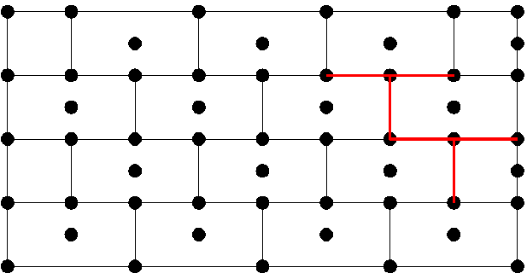 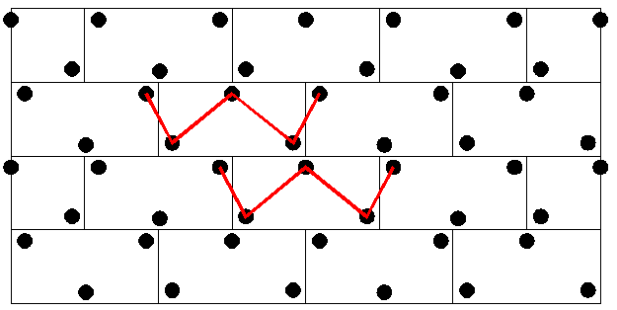

**“T” diziliş “W” dizilişi**

**Şekil 8:** Taşyünü ile yapılan dış cephe ısı yalıtım sistemlerinde alternatif dübel yerleşimleri

1.2.5) Kenar ve Köşelerin Oluşturulması

Pencere, kapı ve duvar yüzeylerinin oluşturduğu köşelerde düzgün bir kenar oluşturabilmek için kullanılan köşe profilleri, ısı yalıtım levhalarının köşe kısımlarına sıva harcı sürülmek suretiyle tutturulur ve ilk aşamada üzeri sıva ile kapatılmaz. Ardından köşe profillerinden başlamak üzere tüm yüzeye mala ile ısı yalıtım sistem sıvası uygulanmaya başlanır. Uygulamalarda tercihen kendinden fileli köşe profillerinin kullanılmalıdır. Filesiz köşe profillerinin kullanılması durumunda ise cepheden gelen donatı filesinin profilin üzerinden köşeyi en az 10cm bindirme payı bırakacak şekilde döndürerek uygulanması gereklidir.

Sıva içerisine gömülecek olan sıva filesine ilave olarak, pencere, kapı vb. açıklık veya herhangi bir sebeple meydana gelmiş süreksizliklerden dolayı oluşan köşelerde yaklaşık 30 x 40cm ebatlarında, yatayla 45°’lik açı yapacak şekilde takviye file veya kırlangıç file uygulanmalıdır.Ayrıca yalıtım levhasının kapı veya pencere doğramaları ile birleşim noktaları açık kalmayacak şekilde akrilik emprenye yapıda su sızdırmazlık bandı veya poliüretan esaslı su yalıtım amaçlı mastik ile kapatılmalıdır.

Yapıda ki dilatasyonun, dış cephe ısı yalıtım sistemi üzerinde de devam etmesi gerekir. Bunun için özel dilatasyon profilleri kullanılmalıdır.

1.2.6) Isı Yalıtım Sistem Sıvası ve Sıva (Donatı) Filesinin Uygulanması:

Sıva harcı üretici tavsiyesi doğrultusunda hazırlanır. Tüm yüzeylerde eşit sıva kalınlığı elde edilmesi amacıyla ısı yalıtım levhalarının üzerine 10x10mm diş ölçülerine sahip taraklı çelik mala ile sıva uygulanır. Sıva henüz kurumadan, üzerine donatı filesi çelik mala ile hafifçe bastırılarak tamamen gömülmeden tutturulur. Sıva filesi, yalıtım levhasına temas etmeyecek ve elde edilen 3-4mm’lik toplam sıva kalınlığının dış yüzeyine yakın olacak şekilde uygulanır. Sıva filesi ek yerlerinde birbiri üzerine yatayda ve düşeyde en az 10cm bindirilir. Yatayda yapılacak olan bindirmenin yönü önemli değil iken düşey yönde yapılacak bindirmelerde üstten gelen sıva filesinin, alttan geleni örtmesi gereklidir. Son olarak çelik mala vasıtasıyla sıva yüzeyindeki diş izleri düzeltilerek toplamda en az 4,5kg/m2 sarfiyatta, 3-4mm kalınlığında düzgün bir yüzey elde edilir.

Aynı uygulamanın düz çelik mala ile yapılması istendiğinde; levha yüzeyinde sıva kalınlığının homojen olmasına dikkat edilmelidir. Bu durumda sıva uygulaması levhaların yüzeyine yaklaşık 3mm kalınlık oluşturacak şekilde tek katta çelik mala ile uygulanır. Uygulanan sıva henüz kurumadan, üzerine donatı filesi çelik mala ile hafifçe bastırılarak tamamen gömülmeden yukarıda anlatıldığı şekliyle tutturulur. Mevcut sıvanın kuruması beklenmeden, yaklaşık 1mm kalınlığında tekrar sıva uygulaması yapılarak toplamda en az 4,5kg/m2 sarfiyatta, 3-4mm kalınlığında düzgün bir yüzey elde edilir.

Uygulamaya ara verilmesi gerektiğinde sıva filesinin bindirilebilmesi için en az 15cm’lik kısmının sıvanmadan açıkta bırakılması gereklidir.

1.2.7) Son Kat Kaplama Uygulaması

Sistem üreticisinin tavsiyesine ve müşterinin tercihine bağlı olarak; ısı yalıtım sistem sıvasının kurumasını takiben, kullanılacak olan kaplamaya uygun astarlanmış yüzeye en az 1,5mm kalınlıkta, mala ile sürülerek veya makina ile püskürtülerek son kaplama uygulanır. Düzgün bir cephe görünümünün elde edilebilmesi için birbiriyle bağlantılı yüzeylerde ara vermeden uygulama bitirilmelidir. Uygulanmış yüzeyler priz alma süresi içerisinde olumsuz hava koşullarına karşı (yağmur, don, vb.) korunmalıdır.

Çimento esaslı kaplamalar ile yapılan uygulamalarda, kaplamanın kurumasının ardından; gerek dış iklim koşullarına karşı kaplamanın dayanımının arttırılması gerekse de cephenin renklendirilmesi amacıyla en az iki kat boya uygulaması yapılmalıdır. Cephede akrilik kaplama kullanılacaksa ve bu kaplamanın altında özellikle çimento esaslı sıva üzerine uygulama yapılıyorsa mutlaka kaplama rengi ve özelliğine uygun astar kaplama astarı kullanılmalıdır. Akrilik esaslı, silikat esaslı veya ilaveten silikon katkılı kaplamalar ile yapılan uygulamalarda ise ürünün kendinden renkli olması nedeniyle boya uygulaması gerekmez. Buna karşılık, cephenin renklendirilmesi amacıyla kaplamanın kurumasının ardından; isteğe bağlı olarak boya uygulaması da yapılabilir.

2.) YALITIMIN KALINLIĞI

Isı Yalıtım uygulamalarında yalıtım kalınlığı TS 825 standardına göre hesaplanacaktır. Bu hesaplama yapılırken dikkat edilmesi gereken hususlar aşağıda verilmektedir.

1. Uygulama yapılacak detaydaki yapı bileşenleri içten dışa doğru hesaba girilecektir.
2. Duvar detayında yer alan malzemelere ilişkin ısı iletkenlik değeri (λ)TS 825 standardının EK E bölümünden alınacaktır.
3. Malzemelere ilişkin kalınlık bilgisi hesaplamaya metre (m) cinsinden dâhil edilecektir.
4. Detayın ısı iletkenlik değeri(R) detayda kullanılan her bir malzeme için kalınlığın ısıl iletkenlik değerine bölünmesi ile bulunacak ve detaydaki tüm R değerleri toplanacaktır.
5. Detayın toplam ısıl direnç değeri (R) tersi alınarak ısı geçirgenlik katsayısı (U) değeri hesaplanacaktır. U=1/R toplam
6. Yüzeysel ısı iletim dirençleri hazırlanan formlarda verilmektedir.

Yukarıda verilen ifadelere uygun olarak yapılmış bir örnek aşağıda verilmektedir.

|  |  |  |  |  |
| --- | --- | --- | --- | --- |
| U Değeri Hesabı: | | | | |
| Yapı Elemanları | | Yapı Elemanı Kalınlığı  d (m) | Isıl İletkenlik Hesap Değeri  λ (W/mK) | Isı iletkenlik Direnci  (R=d/ λ)  R (m²K/W) |
| DOLGU DUVAR  (Tuğla, gaz beton, bims blok vb.) | 1/αi Yüzeysel Isıl İletim Katsayısı (iç) | ---------- | --------- | 0,130 |
| İÇ SIVA | 0,02 | 0,70 | 0,029 |
| DOLGU DUVAR | 0,19 | 0,45 | 0,422 |
| DIŞ SIVA | 0,03 | 1,60 | 0,019 |
| ISI YALITIM | 0,06 | 0,035 | 1,714 |
| ISI YALITIM SIVASI | 0,008 | 0,35 | 0,023 |
| 1/αi Yüzeysel Isıl İletim Katsayısı (dış) | ---------- | --------- | 0,040 |
| Toplam R: | | | | 2,377 |
| U (1/R): | | | |  |

Tablo 5. Örnek U Değeri Hesabı

3.UYGUNLUK DEĞERLENDİRME

TS 825 standardına göre yapılan hesaplamalarda bulunan uygulama kalınlıklarının yeterlilikleri farklı iklim bölgelerindeki U değerleri ile mukayese edilerek belirlenecektir. Buna göre hesaplanan U değerlerinin karşılaştırmalarının yapılacağı U duvar değerleri tablosu aşağıdaki gibidir.

|  |  |
| --- | --- |
| İklim Bölgesi | U duvar Değeri |
| 1. İklim Bölgesi | 0,7 |
| 2. İklim Bölgesi | 0,6 |
| 3. İklim Bölgesi | 0,5 |
| 4. İklim Bölgesi | 0,4 |

İklim bölgelerine göre illerimizin durumunu gösteren Ek A tablosu aşağıda verilmektedir.

**Tablo 6. İklim Bölgeleri U duvar Değeri**

|  |  |  |  |  |  |  |  |  |
| --- | --- | --- | --- | --- | --- | --- | --- | --- |
| **Duvar Uygulamaları için (İnce Sıvalı Dış Cephe) İZODER KONTROL FORMU:** | | | | | **Tarih: …/…/….** | | | |
| **Proje Adı ve Adresi:** | | | | |  | | | |
| **Proje Metrajı (m²):** | | | | |
| **Bina Kat Adedi ve Daire Sayısı:** | | | | |
| **Kredi Talebinde Bulunulan Banka ve Şubesi:** | | | | |
| **Yönetici İletişim Bilgileri Ad, Soyad ve Telefon:** | | | | |
| **Uygulamada Kullanılan Ürünler ve Markaları:** | | | | |
| **1** | | | | |
| **2** | | | | |
| **3** | | | | |
| **4** | | | | |
| **5** | | | | |
| Yapı Elemanları | | Yapı Elemanı Kalınlığı  **d (m)** | | Isıl İletkenlik Hesap Değeri  **λ (W/mK)** | | Isı iletkenlik Direnci  **(R=d/ λ)**  **R (m²K/W)** | Isıl Geçirgenlik Katsayısı  **U (1/R): (W/m²K)** |
| **DOLGU DUVAR**  **(Tuğla, gaz beton, bims blok vb.)** | 1/αi Yüzeysel Isıl İletim Katsayısı (iç) | ---------- | | --------- | | 0,130 |  |
|  |  | |  | |  |
|  |  | |  | |  |
|  |  | |  | |  |
|  |  | |  | |  |
|  |  | |  | |  |
| 1/αd Yüzeysel Isıl İletim Katsayısı (dış) | ---------- | | --------- | | 0,04 |
| **Toplam R:** | | | | | |  | **U (1/R)= ………..** |
| Yapı Elemanları | | Yapı Elemanı Kalınlığı  **d (m)** | Isıl İletkenlik Hesap Değeri  **λ (W/mK)** | | | Isı iletkenlik Direnci  **(R=d/ λ)**  **R (m²K/W)** | Isıl Geçirgenlik Katsayısı  **U (1/R): (W/m²K)** |
| **TASIYICI DUVAR**  **(Betonarme)** | 1/αi Yüzeysel Isıl İletim Katsayısı (iç) | ---------- | --------- | | | 0,130 |  |
|  |  |  | | |  |
|  |  |  | | |  |
|  |  |  | | |  |
|  |  |  | | |  |
|  |  |  | | |  |
| 1/αd Yüzeysel Isıl İletim Katsayısı (dış) | ---------- | --------- | | | 0,040 |
| **Toplam R:** | | | | | |  | **U (1/R)= ………..** |

|  |  |  |
| --- | --- | --- |
| **Formu Hazırlayan (Yüklenici)** |  | **Krediyi Talep Eden (İşveren)** |
| **Ad Soyad / İMZA** |  | **Ad Soyad / İMZA** |

**Bu bölüm İZODER tarafından doldurulacaktır.**

|  |  |  |  |  |
| --- | --- | --- | --- | --- |
| **Değerlendirme** | **Uygun** |  | **Uygun Değil** |  |
| **İZODER Referans Numarası:** |  | | | |
| **Teorik Enerji Tasarruf Miktarı (kWh/yıl):** |  | | | |
| **Teorik Tasarruf Edilen Doğalgaz Miktarı (m3/yıl)** |  | | | |
| **Teorik CO2 Salımındaki Azalma Miktarı (ton CO2/yıl):** |  | | | |
| **NOT : Bu form İZODER tarafından yukarıda belirtilen malzemelerin belirtilen spesifikasyonlarda kullanılması koşulu ile onaylanmıştır. Farklı malzeme ve uygulamalardan dolayı İZODER sorumluluk kabul etmez.** | | | | |



1. Donatı filesinin çekme gerilmesi ile ilgili teknik kriterler EN 13499 ve EN 13500 standartlarından alınmıştır.
2. Uygulama yüksekliğine göre kullanılacak dübel miktarı ve dübel yerleşimleri DIN 55699’dan alınmıştır.